ΜΑΜΑΛΗΣ Α.Β.Ε.Ε.

ΘΕΣΗ ΝΤΑΜΠΑΣΗ – 32011 ΟΙΝΟΦΥΤΑ
ΤΗΛ: 226 2032715-6 – FAX: 226 2032718 – mail:info@mamalis.biz

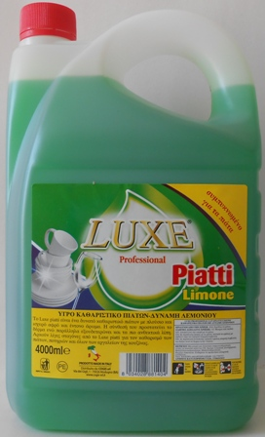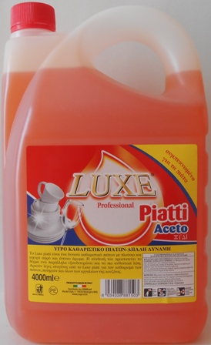

ΚΩΔ: LUX002L

ΕΙΔΟΣ: LUXE ΣΑΠΟΥΝΙ ΠΙΑΤΩΝ ΛΕΜΟΝΙ 4Lt
ΣΥΣΚΕΥΑΣΙΑ: 4 ΤΕΜΑΧΙΑ
ΠΑΛΕΤΑ: 50 ΚΙΒΩΤΙΑ

ΚΩΔ: LUX002P

ΕΙΔΟΣ: LUXE ΣΑΠΟΥΝΙ ΠΙΑΤΩΝ ΞΥΔΙ 4Lt
ΣΥΣΚΕΥΑΣΙΑ: 4 ΤΕΜΑΧΙΑ
ΠΑΛΕΤΑ: 50 ΚΙΒΩΤΙΑ

